***«Потаповский вестник»***

**официальное издание органов местного самоуправления**

**Потаповского сельсовета**

**Енисейского района Красноярского края**

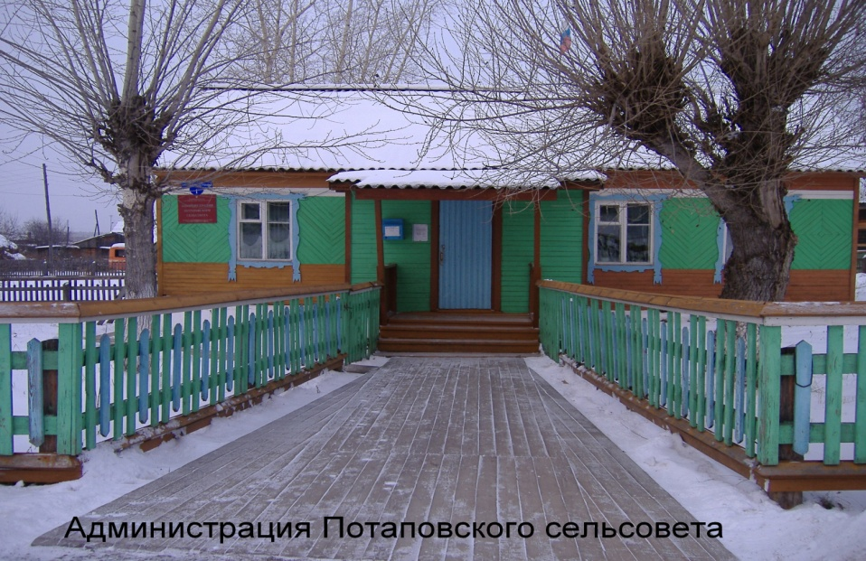

**№ 43 от 06.09.2023г.**

Отпечатано в администрации Потаповского сельсовета на персональном компьютере по адресу: Россия, Красноярский край, Енисейский район, с. Потапово, ул. Административная, 1, тел. 8(39195) 75-2-35. Распространяется бесплатно. Тираж 5 экз. ответственный за выпуск специалист сельсовета по общим вопросам Сербулова Г.Ю.

край

АДМИНИСТРАЦИЯ ПОТАПОВСКОГО СЕЛЬСОВЕТА

ЕНИСЕЙСКОГО РАЙОНА КРАСНОЯРСКОГО КРАЯ

**ПОСТАНОВЛЕНИЕ**

01.09.2023 с. Потапово № 40-п

**ОБ УТВЕРЖДЕНИИ СХЕМЫ ВОДОСНАБЖЕНИЯ И ВОДООТВЕДЕНИЯ ПОТАПОВСКОГО СЕЛЬСОВЕТА ЕНИСЕЙСКОГО РАЙОНА КРАСНОЯРСКОГО КРАЯ НА ПЕРСПЕКТИВУ ДО 2030 г.**

В соответствии с Федеральным законом от 06 октября 2003 года № 131-ФЗ «Об общих принципах организации местного самоуправления в Российской Федерации», Федеральным законом от 07.12.2011 № 416-ФЗ «О водоснабжении и водоотведении», руководствуясь Уставом Потаповского сельсовета ПОСТАНОВЛЯЮ:

1.Утвердить схему водоснабжения и водоотведения Потаповского сельсовета Енисейского района Красноярского края на перспективу до 2030 года.

2. Контроль за исполнением постановления оставляю за собой.

3. Постановление вступает в силу с момента официального опубликования в информационном печатном издании «Потаповский вестник».

Глава

Потаповского сельсовета В.К. Зиброва